平成２９年度石川県障害者スポーツ協会
「第１２回グラウンド・ゴルフ大会」開催要項

１ 趣 旨 グラウンド・ゴルフ競技を通じて身体障害者の体力維持と健康を増進し、併せて、愛好者の交流、親睦を図る。
２ 主 催 石川県障害者スポーツ協会
３ 主 管 白山市身体障害者団体連合会
４ 後援（予定） 白山市・石川県体育協会・白山市社会福祉協議会・
石川県身体障害者団体連合会
５ 協 力 白山市グラウン・ドゴルフ協会
６ 開催日時 （タイムテーブル）
平成２９年９月１１日（月）（小雨決行） 予備日）９月１３日（水）（小雨決行）
受付 午前８時３０分～８時５０分
開会式 午前９時００分～９時２０分
競技開始 午前９時３０分 競技終了 午後１時００分
昼 食 午後１時００分～２時００分（この時間に集計を行います。）
閉会式 午後２時００分 終了予定 午後２時３０分

７ 開催決定 当日、６時００分に主催者にて決定。
中止の場合のみ、各市町の代表者の方へ連絡します。
（連絡は、申込書に記載の「当日の連絡先」へ行います。）
８ 開催場所 松任海浜公園内 芝生・多目的広場グラウンド・ゴルフ場
（〒924-0027石川県白山市相川町２５５７ 別紙：会場付近略図参照）
９ 参加資格 石川県内に居住する身体障害者手帳所持者
10 チーム編成 1チーム ５名（男女混合でも良い）
11 参加費 釣銭のないよう、代表者がまとめて受付でお支払い下さい。
１チーム ２，０００円、個人 ４００円
12 ルール 公益社団）日本グラウンド・ゴルフ協会制定現行ルールによる。
※今大会特別・ルールを採用
※体調不良等にて、やむを得ず競技を棄権した場合、また、欠席
があってもすべて「４打」として計算します。
選手変更は、競技開始前に必ず受付に申し出ること
13 プレー方法 ２４ホールの得点競技。ホールインワンは（－３）打とする。
14 表 彰 ・団体の部は、第６位まで（賞状・粗品）
・個人（男/女【新規】）別の部は、第６位まで（賞状・粗品）
・ホールインワン賞（指定ホールのみ、粗品）
・とび賞、並びに、参加賞
［順位：総打数が同点の場合］
・個人の順位 （Ⅰ）ホールインワンの数が多い方
（Ⅱ）８ホールの内、最少打数の方とする
（Ⅲ）年齢が高い方（誕生日が早い方）が上位
・団体の順位 （Ⅳ）チーム全員の合計打数が少ないﾁｰﾑが上位
（Ⅴ）チーム内の最少打数を比較し、少ないﾌﾟﾚｰﾔ
がいるチームが上位
（Ⅶ）チーム合計年齢（高いﾁｰﾑ）で確認し、決定
15 申込先及び申込期限→ 平成２９年９月１日（金）（必着）
※参加申込書は、持参・郵送・ＦＡＸ・Ｅメールにより
受付します。電話での受付はいたしません。
問合せ先：「石川県障害者スポーツ協会」
〒920-8557金沢市本多町３丁目１―１０石川県社会福祉会館１階内
TEL：０７６―２６４－３１３５ FAX：０７６－２６４－３１３６
16 その他
（１）スタートのコース割りは主催者に一任して下さい。
（２）プレー中の事故については、主催者にて応急処置のみ行います。
※傷害保険については、主催者で加入します。
（３）個人参加者は、混成チームを組むことがあります。
（４）昼食は、各自でご準備願います。また、ブルーシート等をご準備
下さい。なお、弁当殻・お茶等のゴミは、各自でお持ち帰り下さい。
※会場「管理棟」等で食事可能。詳細は後日、事務連絡します。
（５）当日の受付は、申込団体の代表者がまとめて行って下さい。
なお、個人で受付される方は申込用紙の控えを持参して下さい。
当日の参加者の変更は一切受けません（欠席のみ受付します）
（６）用具の貸出については行いません。
（７）６打で打ち止め。７打と記入します。
（８）指定場所以外の駐車は禁止。（別紙 地図参照）
（９）報道機関による競技の撮影が想定されますので、ご了承お願い
します。（拒否される場合、事前にご連絡下さい）
（10）大会結果の報告においては、新聞や当協会ＨＰへの氏名掲載
する予定です。ご承知下さい。

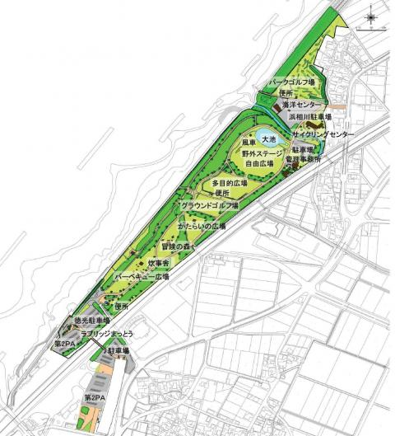
（別紙地図） 松任海浜公園CCZ グラウンド・ゴルフ場
〒924-0027石川県白山市相川町２５５７

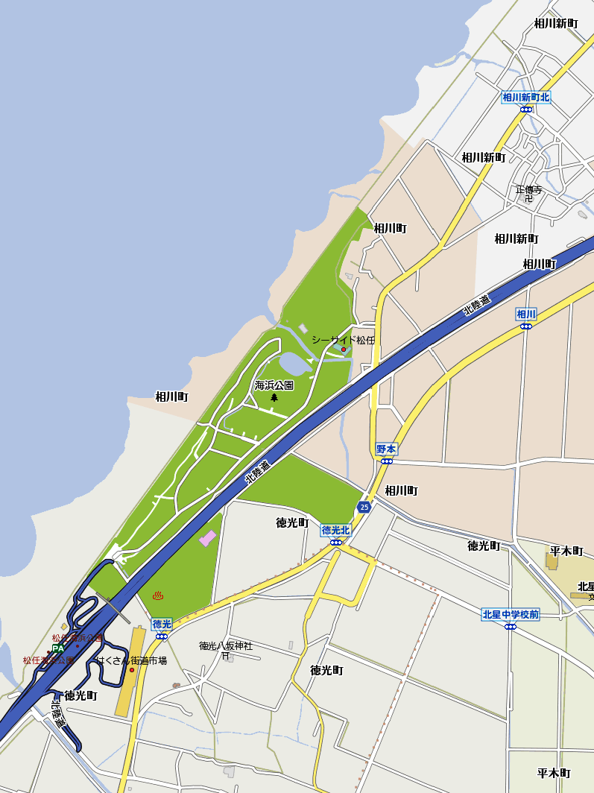

「グラウンド・ゴルフ会場」
拡大図

